Лабораторная работа 1
Заинтересованные лица проекта
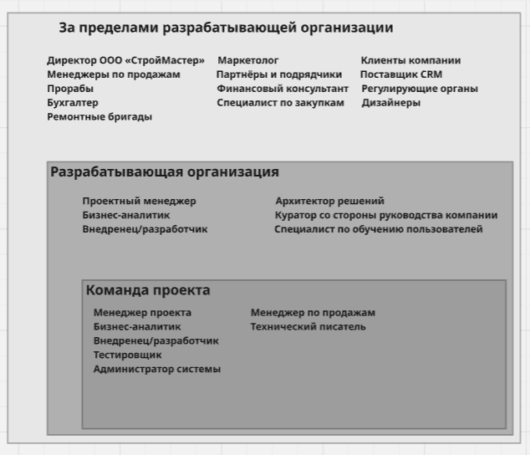
За пределами разрабатывающей организации
- Директор ООО «СтройМастер»
- Маркетолог
- Клиенты компании
- Менеджеры по продажам
- Партнёры и подрядчики
- Поставщик CRM
- Прорабы
- Финансовый консультант
- Регулирующие органы
- Бухгалтер
- Специалист по закупкам
- Дизайнеры
- Ремонтные бригады
Разрабатывающая организация
- Проектный менеджер
- Архитектор решений
- Бизнес-аналитик
- Куратор со стороны руководства компании
- Внедренец/разработчик
- Специалист по обучению пользователей
Команда проекта
- Менеджер проекта
- Менеджер по продажам
- Бизнес-аналитик
- Технический писатель
- Внедренец/разработчик
- Тестировщик
- Администратор системы
Клиент: ООО «СтройМастер» в лице своего руководства (Директора/Собственника)
Пользователи:
Прямые:
Менеджеры по продажам:
Вносят данные о новых лидах (клиентах) из сайта и соцсетей, ведут учет звонков и встреч, меняют статусы сделок, формируют коммерческие предложения.
Прорабы / Бригадиры:
Ставят задачи ремонтным бригадам в системе, отмечают выполнение этапов работ, заносят отчеты о потраченных материалах, прикрепляют фото с объекта, ведут коммуникацию с менеджерами по поводу специфики объекта.
Непрямые пользователи:
Ремонтные бригады:
Прораб распечатывает для них задание на день из CRM или показывает его на планшете. Они сами не вносят изменения в систему, но их работа полностью определяется данными из нее.
Бухгалтер:
Получает из CRM автоматически сформированные акты выполненных работ или данные для начисления заработной платы прорабам и бригадам.

